CICLO FORMATIVO DE GRADO SUPERIOR
DESARROLLO DE APLICACIONES WEB

CURSO 2022/2023

Módulo : Sistemas Informáticos
Práctica : Tarea Chipset



Victor Stala.
Localiza el chipset VIA VX900. Incluye caracteristicas, southbridge y diagrama de bloques del chipset. Elige una placa que lo contenga, asi como un microprocesador y un modulo o modulos de memoria RAM para configurar un PC que va a ser usado en una oficina.

Modelo | Características | Southbridge | Diagrama de bloques
VIA VX900 | Soporte para memorias DDR3 1066MHz o DDR2 667MHz, aceleración hardware para MPEG-4/AVC, H.264, MPEG-2, VC-1, WMV-HD,AVS y BLU-RAY.  Soporte HDMI, DVI y VGA en multidisplay.  Soporte DX9. Audio VIA Vinyl HD. Soporte PCIe 2.0 x8 y 3 puertos PCIe x1.  Soporte 8 puertos USB 2.0. | Ver diagrama. | 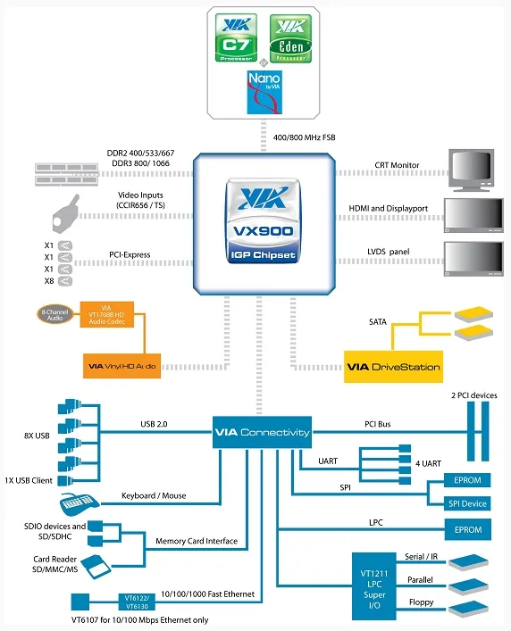

Placa que lo contenga: Gigabyte M7V90PI.
Microprocesador compatible: VIA Nano U3300
RAM compatible: Crucial 4GB DDR3L-1600 SODIMM.

